**Рекомендации тифлопедагога для родителей**

**по теме «Перелётные птицы»**

Уважаемые родители, обращаемся к вам с просьбой стать активными участниками процесса обучения наших ребят.

На коррекционных занятиях тифлопедагога ребята знакомились

с перелётными птицами: соловей, ласточка, грач, утка,

гусь, журавль, скворец, лебедь, кукушка;

У детей формировали представления о характерных особенностях внешнего облика каждой птицы, частях тела, их форме, характерных особенностях силуэта, цвете, величине, чем покрыто тело;

-ребята знакомились с жилищами птиц, их голосами, предпочтениями в питании, учились устанавливать причинно-следственные связи на основе знаний о особенностях питания, жизнедеятельности и сезонном отлёте и прилёте перелётных птиц;

-знакомились с детёнышами, а также с особенностями поведения птиц.

Ребята учились узнавать птиц на улице, на картинках на основе знаний характерных особенностей внешнего вида каждой птицы. Учились описывать птиц, проводить сравнения.

Им нужна ваша помощь в закреплении всех тех знаний, которые они получили на занятиях. Для того, чтобы вы могли позаниматься с

вашими детьми, поспособствовать их большей компетентности, развить у них внимание, наблюдательность, память, мышление, развить зрительное восприятие и зрительные функции предлагается выполнить

**следующие задания, игры и упражнения**.

1.Во время совместных прогулок понаблюдайте за поведением птиц, попросите ребенка описать птицу, назвать её, внимательно проследить за тем, как птица передвигается, какие издаёт звуки, проследить глазами за

птицей в полёте; если земля покрыта снегом, понаблюдайте за тем, какие следы оставляют птицы;

2.Поучите составлять описательный рассказ по наглядному алгоритму, это позволит ребёнку уточнить представление о птице, будет способствовать развитию связной речи

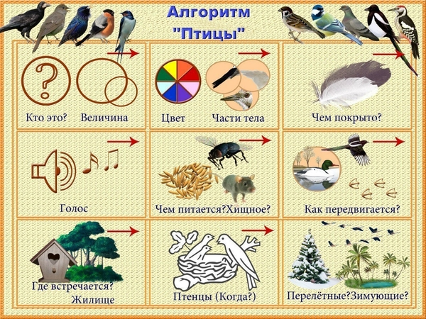

3.**части тела птиц**

4.Предложите ребёнку собирать **разрезные картинки** с изображением птиц, это будет способствовать развитию целостного восприятия, уточнению представлений о птицах, развитию внимания, мышления

5.Найти среди наложенных друг на друга контурных изображений птиц заданную птицу и обвести её по контуру.

Упражнение развивает зрительное восприятие, внимание, зрительно-

моторную координацию, повышая остроту зрения

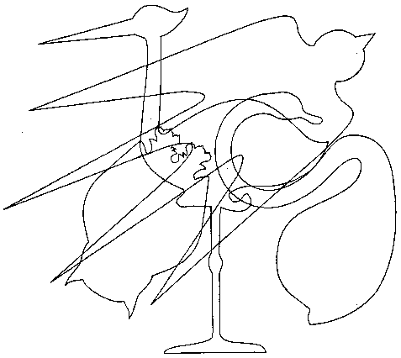

6**.«Помоги птицам найти своих птенцов».** Проследить глазками по линиям от мамы птички и определить какой у нее птенец.

Задания такого типа способствуют развитию зрительного восприятия, зрительного внимания, прослеживающей функции глаз.

7.**Загадайте ребёнку загадки о птицах**

Черный, проворный,

Кричит "крак"-

Червякам враг.(Грач)

Спереди -шильце,

Сзади -вильце,

Сверху -черное суконце,

Снизу -белое полотенце.(Ласточка)

**Занимайтесь с удовольствием! Желаю Вам удачи!**